Okna słownikowe- ulepszenia 1

Statystyki- ulepszenia 2

Wyszukiwanie wg dowolnej frazy 2

Uproszczenia funkcji okna 2

Zachowywanie ustawień okna 2

Usunięto polecenie Zapisz 2

Panel planisty- ulepszenia 3

Uproszczenia w pasku narzędzi 3

Uproszczenia w menu narzędzia 3

Inne zmiany 4

Nowa wersja Aplikacji przynosi zmiany mające na celu jeszcze łatwiejsze posługiwanie się Aplikacją. Wprowadzone zmiany to głównie zmiany porządkujące.

# Okna słownikowe- ulepszenia

Wprowadzono zmiany w wyglądzie okien słownikowych.

* W panelu górnym wyeksponowane zostały najistotniejsze elementy, to znaczy:
  + Przycisk do eksportowania danych do Excela lub przeglądarki
  + Pole Sortuj Wg
  + Pole wyszukiwania

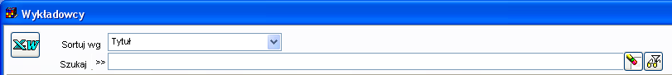

* Pole wyświetlające informacje o filtrach zaawansowanych pojawia się tylko, gdy został użyty filtr zaawansowany.



* Przyciski do nawigacji pomiędzy rekordami  zostały ukryte.
* Rzadziej używane przyciski zostały przeniesione z górnego panelu do dolnego panelu.

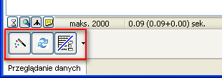

# Statystyki- ulepszenia

## Wyszukiwanie wg dowolnej frazy

W module statystyki dodano nowe pole „Dowolna fraza” pozwalające na wyszukiwanie zajęć przez podanie dowolnej informacji.

Przed użyciem filtra „dowolna fraza” zaleca się wprowadzenie co najmniej jednego filtra zwykłego (np. wybranie nazwy semestru). Filtry zwykłe działają znacznie szybciej od filtra „dowolna fraza”.

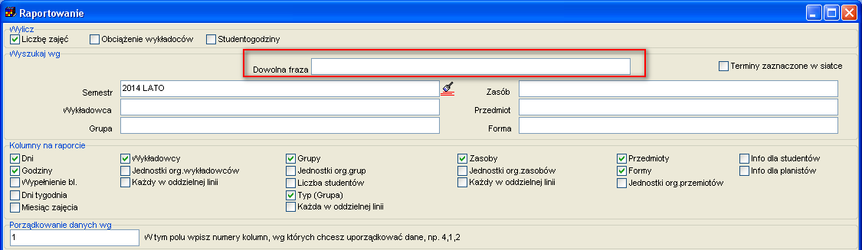

## Uproszczenia funkcji okna

Ukryto zakładkę podgląd zapytania SQL



## Zachowywanie ustawień okna

Wszystkie ustawienia okna są zachowywane.

Dzięki temu nie ma potrzeby przechodzenia do trybu zaawansowanego w celu wybrania innych kolumn do wyświetlenia na raporcie(o ile nie zachodzi potrzeba zmiany ustawień zaawansowanych).

## Usunięto polecenie Zapisz

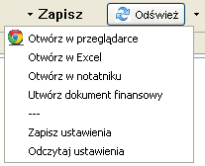

Tryb prosty i zaawansowany

Wprowadzono dwa tryby pracy: prosty(tryb domyślny) i zaawansowany. Przełączanie pomiędzy trybami wykonuje się za pomocą przycisku .

Wygląd okna w trybie prostym

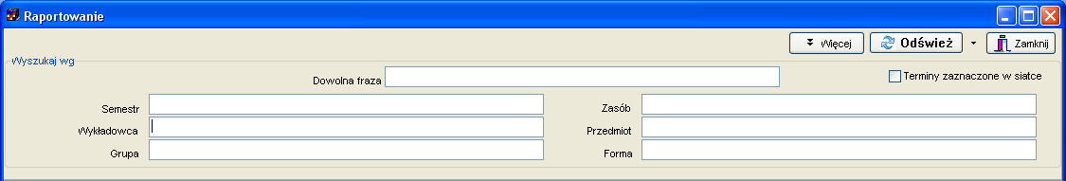

Wygląd okna w trybie zaawansowanym

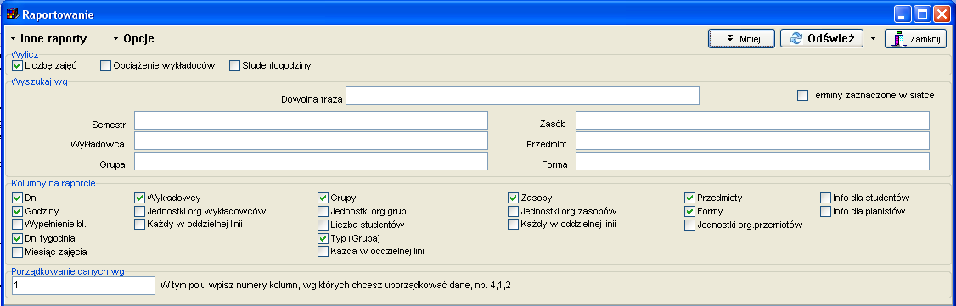

# Panel planisty- ulepszenia

## Uproszczenia w pasku narzędzi

Z paska narzędzi usunięto przyciski  oraz , w zamian rozbudowano funkcjonalność przycisków . Funkcje przycisków po zmianach:

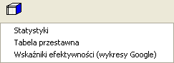 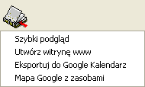

## Uproszczenia w menu narzędzia

Wygląd menu po zmianach

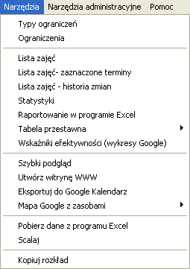

# Inne zmiany

Zidentyfikowano i rozwiązano problem polegający na tym, że uruchamianie innej tabeli przestawnej za pomocą menu głównego (a nie za pomocą paska szybkiego uruchamiania powodowało błąd pokazany poniżej).

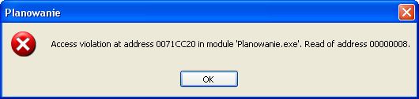

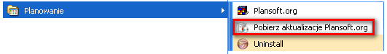

Jeżeli w menu nie ma polecenia Pobierz aktualizacje Plansoft.org, to pobierz i uruchom plik

<http://plansoft.org/wp-content/uploads/pdf/install.exe>